Министерство образования и науки, молодежи и спорта Украины
Житомирский государственный университет имени Ивана Франка
Социально-психологический факультет
Кафедра социальной педагогики и педагогического мастерства
Студенческая социальная служба для молодежи ЖГУ
Всеукраинский дистанционный конкурс студенческих и ученических работ по социальной педагогике

Страна помощи животным

Содержание

Введение ………………………………………………………………… 3
Глава 1.Основная цель и задание проекта, бенефициарий и ресурсы……. 4
  - Основная цель…………………………………………………… 4
  - Задачи проекта…………………………………………………… 4
  - Бенефициарий……………………………………………………. 5
  - Ресурсы …………………………………………………………… 5
Глава 2. Реализация проекта…………………………………………………. 6
2.1. Этапы реализации…………………………………………………. 6
2.2. Уровень реализованности………………………………………… 7
2.3. Ожидаемые результаты…………………………………………… 9
Заключение……………………………………………………………………. 10
Список использованной литературы………………………………………… 11
Приложение ……………………………………………………………………

Введение

«Сделай же сам вывод относительно собаки, которая потеряла своего хозяина, с жалобным воем искала его по всем дорогам, которая входит в дом встревоженная, беспокойная, спускается, поднимается по лестнице, ходит из одной комнаты в другую и, наконец, найдя хозяина в его кабинете, выражает ему свою радость веселым лаем, прыжками, ласками.
Варвары хватают эту собаку, которая так неизмеримо превосходит человека в дружбе; они привязывают ее к столу, они разрезают живьем, чтобы показать тебе ее артериальные вены. Ты обнаруживаешь в ней точно такие же органы чувств, какие есть в тебе. Отвечай ты, полагающий, что организм - машина, неужели природа вложила в это животное органы чувств, чтобы оно ничего не ощущало? Неужели оно обладает нервами для того, чтобы быть бесчувственным? Не приписывай природе такое безрассудное противоречие». — Вольтер.
Чем цивилизованнее общество, чем выше уровень его развития, тем лучше оно относится к животным. Бездомных животных мы видим каждый день, они живут рядом с нами во дворах и подъездах домов, в подвальных помещениях, на предприятиях. И то что они есть, являясь изгоями бытия, это прежде всего упрек нам - людям.
В последнее время актуальна проблема: «бездомные животные. как социальная проблема, пути ее решения». Актуальность данной темы состоит в том, что проблема появления или увеличения численности бездомных животных — это в первую очередь социальная проблема, связанная с процессами, проходящими в человеческом обществе на всем протяжении его развития. Нужно находить наиболее гуманные пути решения этой проблемы, с минимальным ущербом в физическом и моральном аспектах.

Глава 1.Основная цель и задания проекта, бенефициарий и ресурсы

  - Основная цель

Улучшение санитарно-экологической и эпизоотической ситуации в городе путем уменьшение количества бездомных животных исключительно гуманными методами;

  - Задачи проекта

- Регулярная работа с конкретными животными - спасение, лечение, стерилизация, передержка, социализация и пристройство к новым хозяевам;
- Создание временного пункта временной передержки для лечения и ухода после стерилизации бездомных животных, а также разработка и внедрение системы учета и идентификации животных;
- Строительство пункта передержки животных и поиск спонсорской помощи для содержания в нем животных.
- Проведение массовой стерилизации, прививания, профилактических осмотров бездомных животных;
- Проведение лекций и бесед о защите животных в школах с подрастающим поколением;
- Изменение общественной мысли в сторону цивилизованного, гуманного и этичного обращения с животными, что благотворно повлияет на воспитание подрастающего поколения и моральный климат в обществе.
- Привлечение волонтеров для работы с животными.

  - Бенефициарий

В основном проект направлен на людей, у которых присутствует сердце и здравый смысл, на людей которые понимают, какие могут быть последствия жестокого истребления животных методом расстрела и отравления.

  - Ресурсы

На борьбу с бездомными животными деньги должны выделяться местными властями. Но чаще всего все это делается методом сбора денег с тех «кого это волнует».
Была создана международная конвенция прав животных, планомерное исполнение которой наконец-то принесло ощутимый результат. Экономическая стабильность стран Европы позволила гражданам ряда стран создать сеть частных приютов пожизненного содержания для животных, что значительно уменьшило возврат стерилизованных собак и котов в городскую среду обитания. Также была разработана четкая система штрафов за выбрасывание домашних питомцев и их приплода на улицы населенных пунктов, и принято лицензирование на разведение животных. Государственные органы контролировали четкое исполнение этих государственных решений.
В настоящее время большинство граждан Украины придерживается европейского подхода гуманными способами решения проблемы количества бездомных и безнадзорных животных.
В Керчи этим занимается «общество защиты животных». Деньги появляются методом сбора с коллектива, также подключаются всевозможные спонсоры-меценаты, периодически городская власть.

Глава 2. Реализация проекта

2.1 Этапы реализации

Во многих городах Украины приняты комплексные программы, в которых ОСВ (отлов, стерилизация, возврат) является первичным этапом. Параллельно в комплексную программу входят также - муниципальные и частные пункты передержки для молодняка (щенят и котят) и социализированных неагрессивных здоровых животных с целью стерилизации, вакцинации и нахождения им хозяев, отловленных домашних животных в свободном выгуле, которых нерадивые хозяева могут взять обратно, оплатив затраты на отлов, вакцинацию, стерилизацию и содержание. В случае невостребованности хозяином в течение срока передержки, животное передается новому хозяину, или выпускается в среду обитания (желательно под надзор добровольного опекуна с оформлением необходимых документов и регистрации в ЖЕКе по месту жительства)
Эвтаназия в карантинных площадках производится исключительно по медицинским показаниям (неизлечимо больное, страдающее животное – по письменному заключению ветеринаров- не менее двух человек), или откровенно агрессивное, опасным животное (письменное заключение профессиональных кинологов – не менее двух человек).
В планах строительство мини-приютов. Это также является распространённой практикой - взрослые животные имеющие шанс найти хозяев (многие люди хотят взять взрослую собаку на охрану), а также щенки или котята могут быть помещены в приюты и переданы новым хозяевам.
Пункта послестерилизационной и временной карантинной передержки на одновременное содержание двадцати взрослых собак и сорока щенят, вполне хватит для продолжения программы стерилизации, чтобы значительно уменьшить количество бездомных собак в городе.
На территории пункта обязательно должен быть ветеринарный стационар, куда могут обратиться жители города за лечением, вакцинацией и стерилизацией домашних и опекунских зарегистрированных животных по льготным ценам.
Также желательна ветеринарная аптека с лекарствами, зоотоварами и кормом, где волонтеры и посетители смогут приобрести корм и лекарства для животных, содержащихся в карантине. Это даст возможность карантинной площадке получать доход для содержания животных, и уменьшит бюджетные затраты.
Доступ к животным в карантинной площадке должен быть свободным для волонтеров и посетителей, потенциальных хозяев. В городских СМИ должно быть постоянное освещение количества животных, которым нужна помощь (невостребованная группа риска, заболевшие) и новый дом.

2.2. Уровень реализованности

Сначала приют решили создать в Симферополе, потом инициативу подхватила Феодосия, теперь и Керчь решила создать "дом для братьев меньших".
8 апреля 2008 года в офисе Керченского отделения Крымской Республиканской Ассоциации "Экология и Мир" состоялось заседание инициативной группы по организации приюта для бездомных животных в г. Керчь. В состав группы входят руководитель ООО "Алгеал" Усатенко Александр с супругой и совладельцем фирмы Элеонорой, председатель Керченского отделения КРАЭМ Виктор Попов, председатель Клуба защитников животных "Дай лапу, друг!" Тамара Рафаилова и член этого клуба Лагутина Галина, корреспондент городского радио Игорь Ефименко и корреспондент газеты "Керченский рабочий" Александр Девятка, главный врач ветеринарной службы города Александр Ключников.
На заседании члены инициативной группы наметили план организационных действий:
- Встретиться с заместителем городского головы, опекающим жилищно-коммунальные службы города, на предмет вклада коммунальной службы города в создание питомника.
- Подыскать специалиста по содержанию животных на должность менеджер (исполнительного директора), согласного на практическую общественную работу.
- Для активного вклада защитников животных города и мобилизации средств на корм, лекарства, ветеринарный уход: создать благотворительный фонд. Строительные материалы, строительство приюта руководство "Альгеала" берет на себя.
- Инициативная группа разрабатывает смету расходов
- Прежде чем проводить стерилизацию животных, они должны пройти карантин, осмотр ветеринара, прививки, лечение. Возможно, кто-то пожелает выбрать для своего двора, предприятия какую-либо из собак.
Так же в Керчи постоянно проводятся собрания Клуба защиты животных, на которых оговариваются проблемы и методы их решения. Волонтеры делятся успехами, и планами на будущее. Члены клуба выступают против массового отравления животных, которое проводится в нашем городе. По их словам, это приносит вред не только животным, но и людям, которые, наблюдая подобное жестокое обращение, испытывают стресс.
За 3 месяца работы Пункта Передержки на частной территории в Керчи все 24 собаки, которые были отловлены или приведены опекунами, нашли дом, в Пункте находится 2 вольера и раздачей животными занималось 3 волонтера.
За три года мы пристроено около 1500 животных в семьи. Это очень важно! Только 45 щенят побывали на передержке. Если бы был пункт передержки, а не квартиры, то пристройств было бы больше. И обращений по стерилизациям тоже.

2.3. Ожидаемые результаты

Исходя из изложенного, можно понять что ожидаемыми результатами является: создание пунктов передержки, внедрение системы учета животных, гуманное и этичное поведение с животными, изменение общественной мысли, привлечение волонтеров, массовая стерилизация и прививание животных.

2.4. Методы и технологии проекта

- отлов собак и кошек, и их стерилизация.
- прививание и лечение, с последующей выдачей справки здоровье
- нахождение их после операции в пунктах передержки (чаще всего в квартирах волонтеров)
- отдача в «добрые руки» или к внезапно объявившимся хозяевам

Заключение

Бездомные животные (потомки прирученных диких котов и собак)- это часть фауны города, они всегда были, есть и будут. Важно в этом вопросе их количество. Количество животных не будет уменьшаться, если не принимать меры по регулированию численности.
Выбрасывание домашних животных и их приплода из под опеки хозяина в городскую среду может расцениваться как жестокое обращение - лишение крова и пищи, и виновных владельцев следует наказывать согласно закону и обязать их стерилизовать своих животных согласно Европейской конвенции, принятой в Украине. Также необходимо обязать приобретать лицензию на разведение торговцев животными на городском рынке. Исключение- раздача бездомных котят и щенят бесплатно по договору с последующей обязательной стерилизации из пункта передержки, или опекунами уличных животных. По достижении 8ми месяцев эти животные должны быть стерилизованы хозяевами по льготной цене, или на пожертвования общественной организации ( 50% от стоимости).
Отдаваемых на рынке животных необходимо привить от бешенства, опекун должен иметь при себе справку о прививке, и передать ее новому хозяину вместе с договором. Бесконтрольную передачу в хорошие руки также нужно постепенно изжить, но пока она необходима, и людей, берущих на себя работу по нахождению, отлову, передержке и пристройству котят и щенят, следует поощрять.
Необходимые и гуманны меры помощи животным: это способствование устройству животных, оставшихся без присмотра, в семьи, стремление организовать в городе систематические биостерелизации бездомных животных по просьбам их опекунов и при их содействии, распространение знаний о правильном и гуманном обращении с животными. Одним из главным направлением этой работы является работа с подрастающим поколением, начиная с дошкольного возраста. Очень трудно перевоспитать взрослого человека, сделав его гуманистом. Гораздо легче достичь этого, начиная с детских лет.

Список использованной литературы

Kerch.FM . Новости / В Керчи прошло собрание Клуба защиты животных // http://kerch.fm/2011/04/04/v-kerchi-proshlo-sobranie-kluba-zashhity-zhivotnyx.html#ixzz2PtyAe9Rb

Крымская Республиканская Ассоциация "ЭКОЛОГИЯ и МИР". Новости 11 апреля 2008 [Электронный ресурс] / Попов В. Марафон строительства приютов для бездомных животных продолжает Керчь.// http://www.ekomir.crimea.ua/news/2008/04.11(2).shtml

http://animalskerch.at.ua/index/nasha_rabota/0-5

Приложение

Рис. 1. Плакат общества

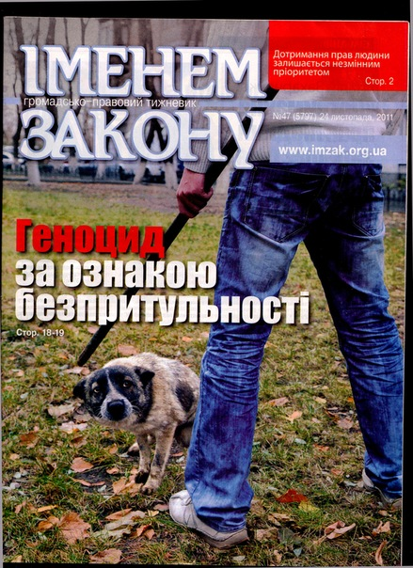 рис. 2. Нет убийствам

Рис.3.Плакат общества, призывающий стерилизовать животных

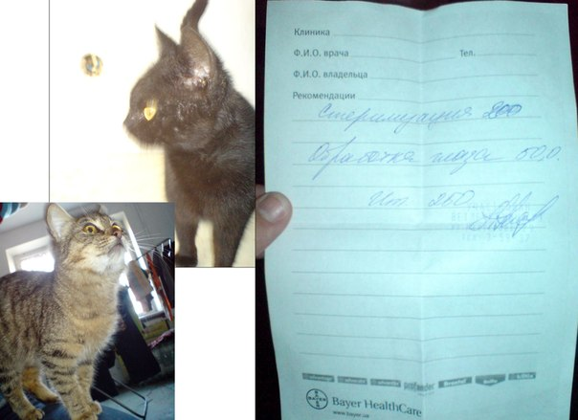

Рис. 4. Распространение котов, стерилизованных обществом

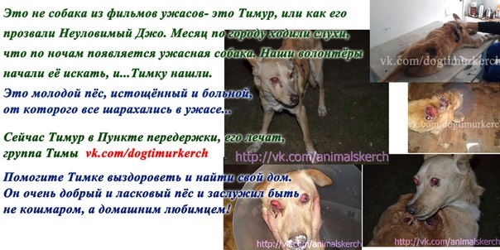
Рис. 5. Собака, спасенная волонтерами

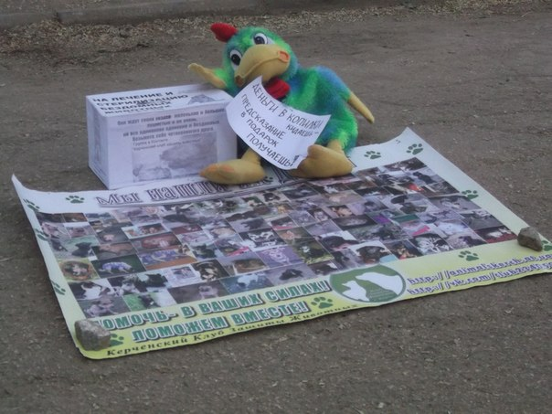

Рис. 6. Сбор средств для помощи животным

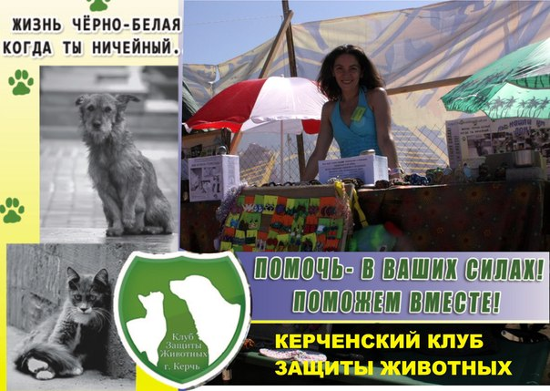

Рис.7. Плакат общества

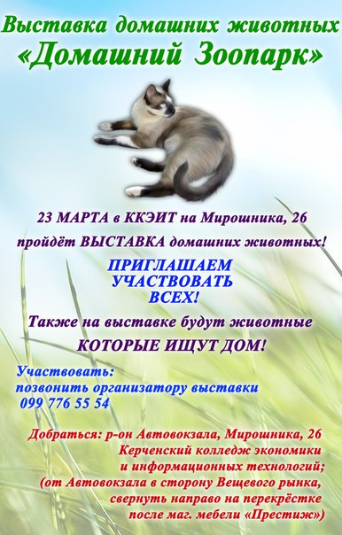

Рис.8. Организация выставок бездомных животных

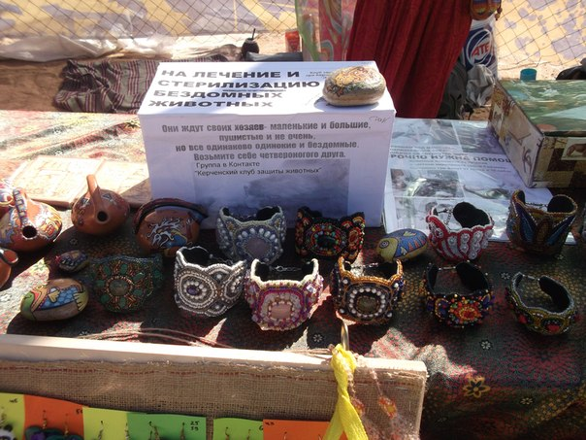

Рис.9. Способ заработка денег для спасения животных

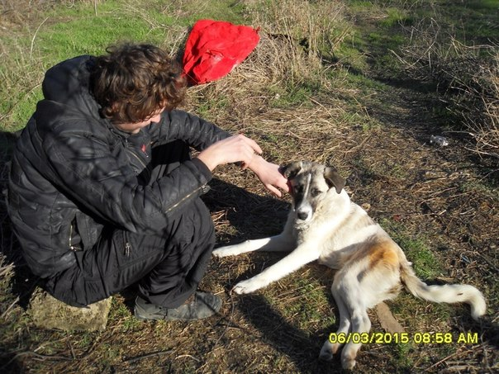

Рис 10. Еще одно спасенное животное

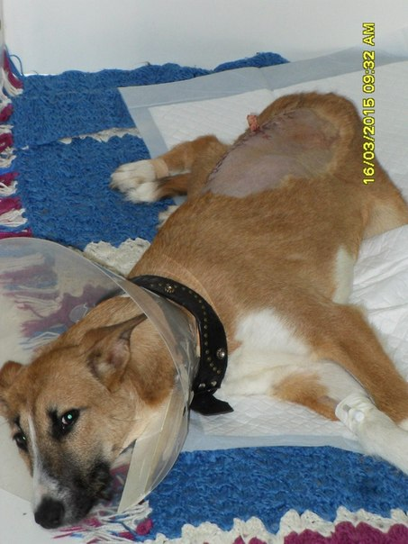

Рис 11.Еще одно спасенное животное

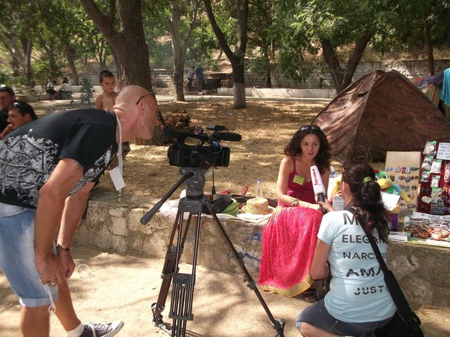

Рис.12. Интервью одного из организаторов общества Ивановой Татьяны

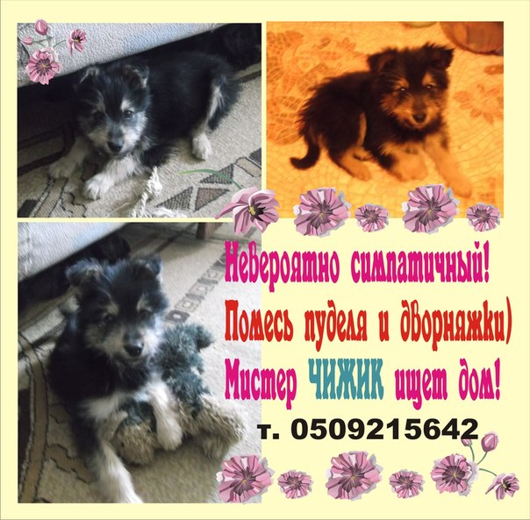

Рис. 13. Плакат общества

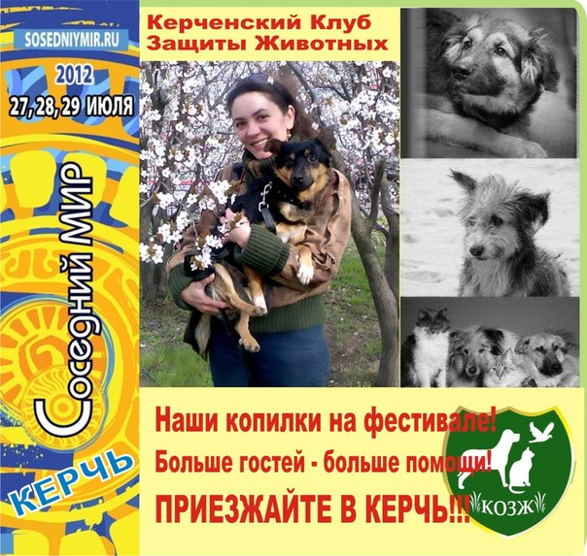

Рис. 14. Плакат общества

